‘’ΑΡΧΑΙΑ ΑΚΡΟΠΟΛΙΣ’’ – ‘’ΠΟΛΙΣ – ΚΡΑΤΟΣ’’

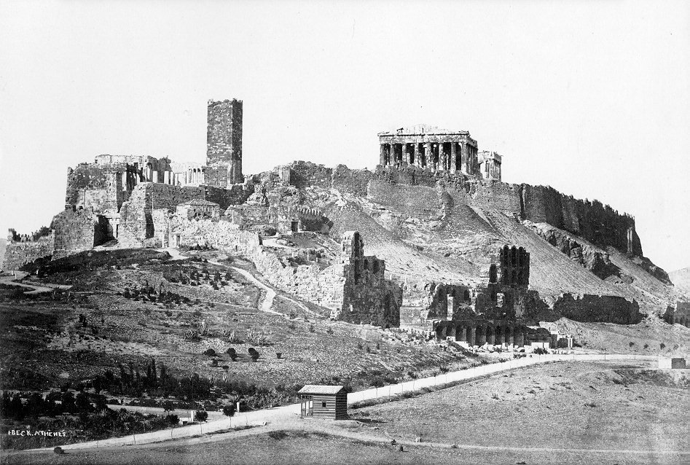

*Η Ακρόπολις των Αθηνών το 1872*

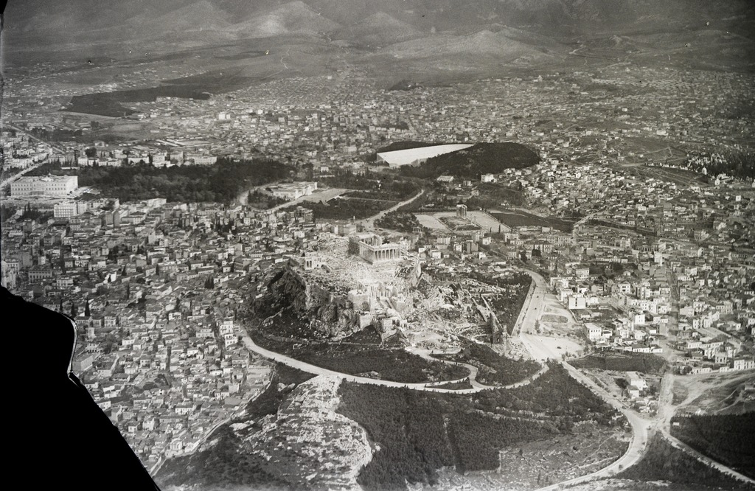

*Αεροφωτογραφία της Ακρόπολης της Αθήνας το 1930*

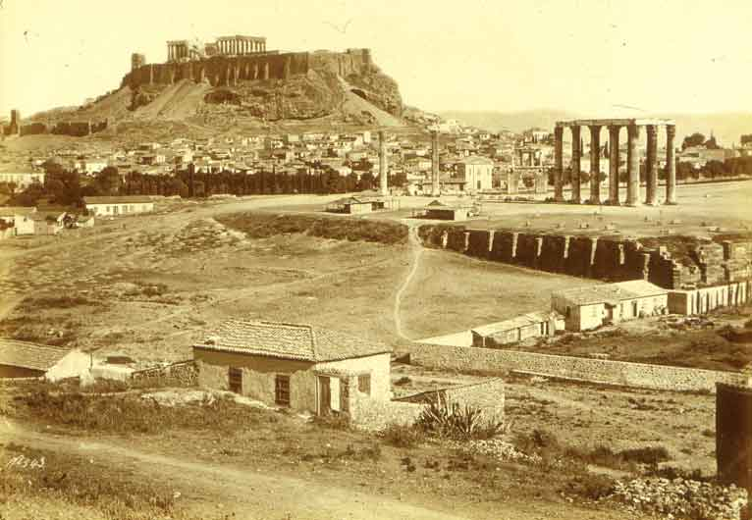

*Η Ακρόπολις των Αθηνών το 1868 και ο Ναός του Διός σε πρώτο πλάνο*

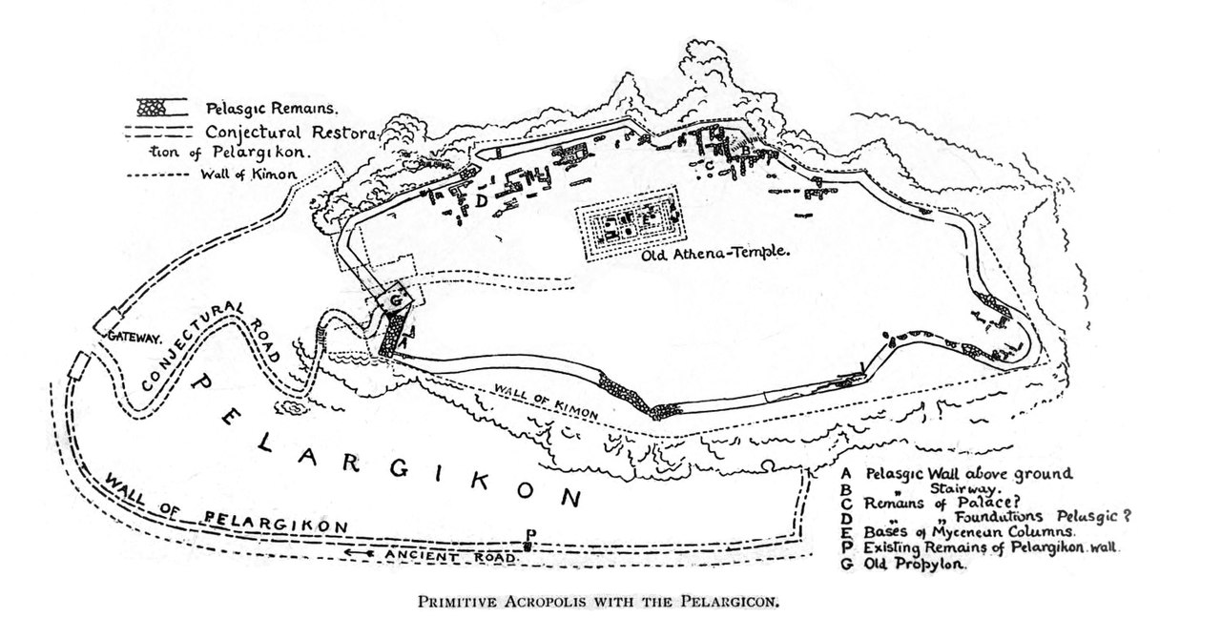

Η αρχαιότερη Ακρόπολη της Αθήνας, με το Πελασγικό Τείχος και ο παλιός ναός της Αθηνάς στον Βράχο

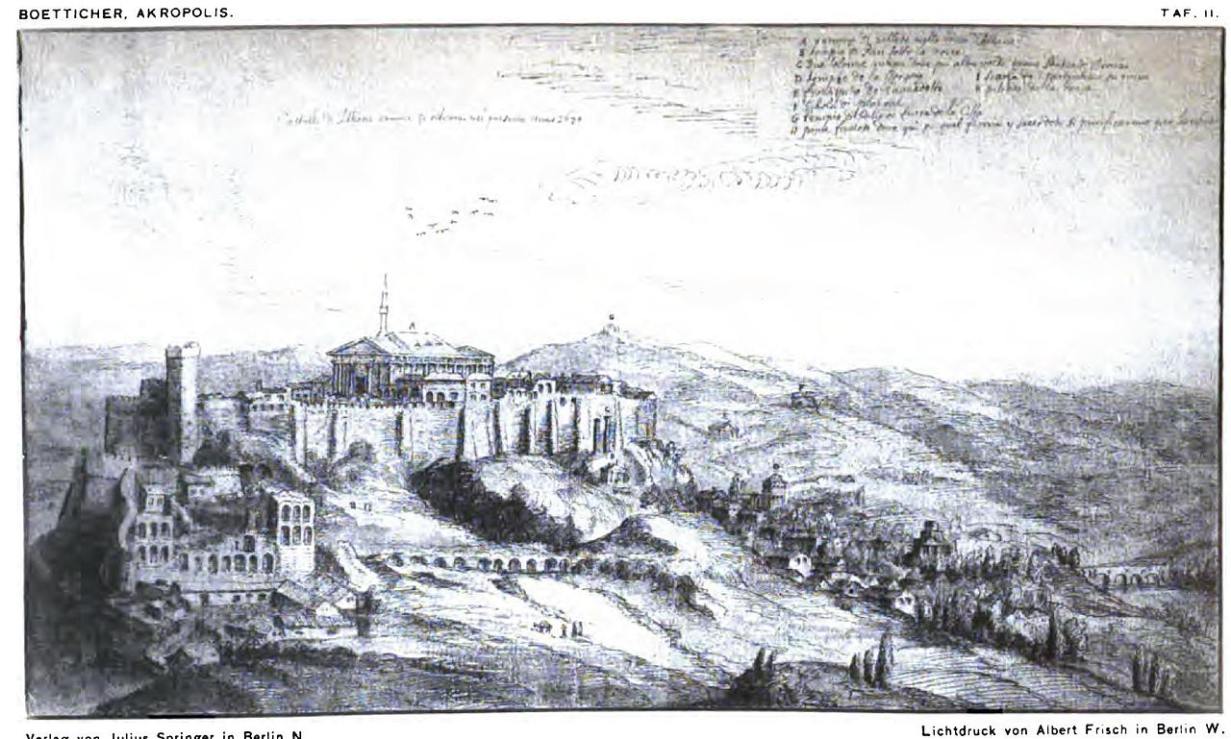

*Η Ακρόπολις των Αθηνών το 1670 (γκραβούρα)*

*---------------------------------------------------------------------------------------*

*Βίντεο περιήγησης στην Ακρόπολη της Αθήνας :*

<https://www.youtube.com/watch?v=qsANxD9yNw0&ab_channel=IsidorosSklivanos>

---------------------------------------------------------------------------------------